CARTA DE EXPOSICIÓN DE MOTIVOS
PARA LA ELECCIÓN DE LA MODALIDAD DE TITULACIÓN DE LOS ESTUDIANTES
PLAN DE ESTUDIOS 2012 y 2018
Apreciable alumno (a) de sexto semestre:
Se solicita registres en esta Carta de Exposición de Motivos, tu interés académico por la realización del trabajo de titulación, la competencia y tema a abordar así como la modalidad de titulación que has elegido y cómo piensas desarrollarla. En general argumenta, de qué manera contribuirá a tu formación en lo personal y profesional.
La información que proporciones es un elemento clave para la asignación del Asesor que tendrá la responsabilidad de apoyarte en la elaboración de tu trabajo de titulación durante el periodo establecido de acuerdo a la modalidad elegida.
- Datos del o la estudiante:
Nombre del alumno (a): ____Katya Quintana Rangel________
Escuela Normal: ___De Educación Preescolar________________
Licenciatura: _______En Educación Preescolar__________________________
Semestre: _____sexto___________ Grupo: _____tercero______ Sección: ____B______
Generación: ___2018-2022________________ Ciclo escolar: ___2020-2021_________
- Competencia(s) y tema que se abordará en su trabajo de titulación:

Competencia: Detecta los procesos de aprendizaje de sus alumnos para favorecer su desarrollo cognitivo y socioemocional.
Tema: Reconstrucción de habilidades socioemocionales como nuevo reto de la educación después de la pandemia.

- Señala con una (x) la Modalidad de Titulación de tu elección:
Informe de Prácticas Profesionales | X | - Portafolio de evidencias |  | - Tesis de Investigación
- Expresa brevemente tu interés académico por realizar la modalidad de titulación que elegiste.

Considero que esta modalidad de titulación por informe de prácticas me ayudará a alcanzar mis competencias profesionales pues lo que se llegue a plasmar será evidencia de mi trabajo docente no solo de mi último año de carrera, sino de lo que tuve oportunidad de realizar durante toda mi estancia en la normal de preescolar.

- Describe de manera general cómo piensas abordar y/o desarrollar el trabajo de titulación a partir de la modalidad de titulación elegida.

Gracias a la situación que estamos viviendo actualmente sobre el confinamiento por la pandemia, considero que el tema que voy a abordar puede tomar dos vías ya sea el trabajar con los niños a distancia de manera virtual y a través de ello, observar como se encuentran en el aspecto socioemocional o a través de las clases presenciales determinar cuáles fueron los resultados de vivir en confinamiento para el área socioemocional en los niños. Si se tiene la oportunidad tomaría un poco de ambas pues me ayudaría a ver el antes y después de este tema a tratar y considero que el informe de práctica me da la oportunidad de ver el problema de manera directa y aplicar estrategias para favorecer las habilidades socioemocionales en los niños.

- Menciona, a manera de argumentación, de qué manera contribuirá el desarrollo de la modalidad de titulación seleccionada, en tu formación personal y profesional.

Titularme mediante el informe de prácticas profesionales significa para mí un reto en el que trabajaré tanto aspectos de mi persona como lo es la constancia, la automotivación y el esfuerzo, pues por el tema que pienso trabajar necesito esforzarme encontrar en los niños los problemas que surgieron después de la pandemia, automotivarme para seguir adelante con mi trabajo y ser constante para culminarlo de la mejor manera posible, como aspectos profesionales que se enfocarían especialmente en el logro de las competencias de perfil de egreso.

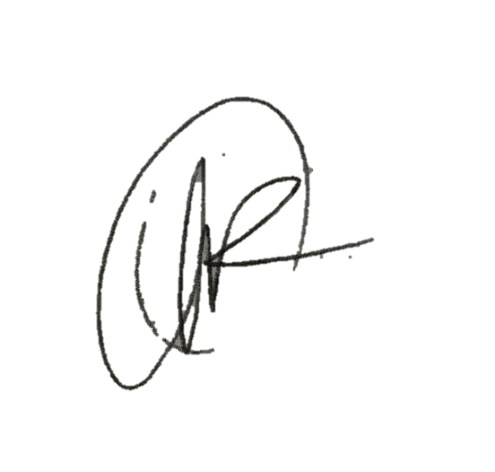  Firma del alumno (a) | Sello de la EN | Lugar y fecha de elaboración.
Vo. Bo.

Nombre y firma del(la) Subdirector(a) Académico(a) de la Escuela Normal

